命令注入学习

实验简介：
通过攻防教学实验系统中的web系统模块做命令注入练习，并且深刻认识掌握其原理，从而理解命令注入在不同场景中的应用。

实验步骤：
- 进入攻防练习系统中的web模块，选择注入页中的命令注入项。然后在浏览器地址栏中输入常用的命令进行操作(注意需要输入linux命令)。
- vulnerabilities/web/Inject/cmd_inje/index.php?id=/sbin/ifconfig。系统将显示服务器的网口信息。(直接输入ifconfig看看行不行考虑为什么？)。
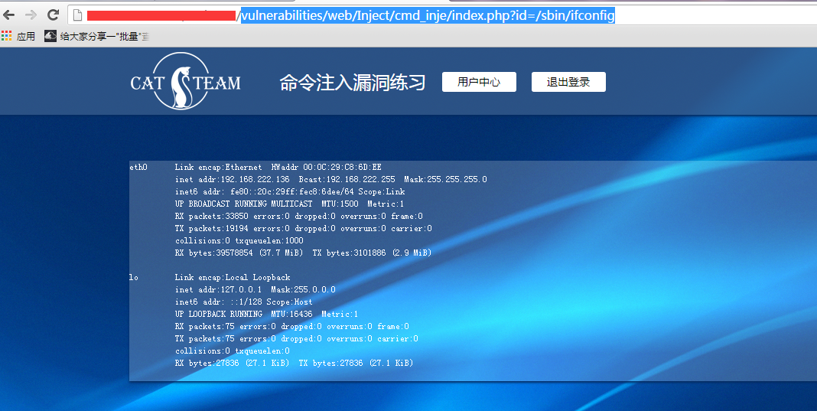
- 输入其它命令也可以显示对应的系统命令执行的结果。
vulnerabilities/web/Inject/cmd_inje/index.php?id=id
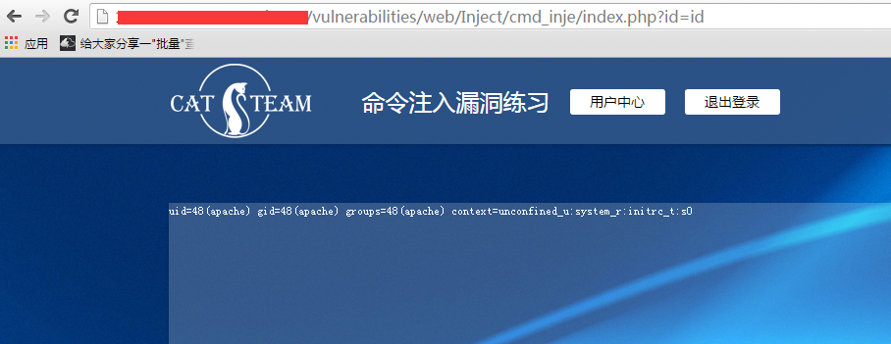
- 学员可以尝试输入其它的系统命令一遍更多的学习

分析与思考：
- 命令注入的原理
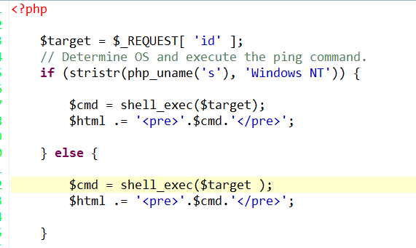
通过查看上面的源码可以看出，写代码的人直接通过$_REQUEST[‘id’]得到前端输入的数据。直接将数据带入能执行系统命令的函数shell_exec当中去执行了。所以造成了命令注入。恶意攻击者可以直接通过输入命令得到服务器的相关信息。
- 在某些系统中确实需要执行命令的情况下如何防止命令注入带来的危害
对于系统中如果确实需要执行特定的系统命令可以直接把系统命令写死，在后端限制只能执行的系统命令，而不是不做任何限制可以让恶意攻击者输入任何系统命令。

课后拓展与总结
方向一：通过google hk 搜索可能存在命令注入的站点并且实战；
方向二：通过查找资料了解命令注入可以带来哪些危害；

